**Памятка для родителей**

**«Как контролировать детей в интернете»**

**Богдановская ООШ**

**Подготовила: Фейст В.В. ЗДВР школы**

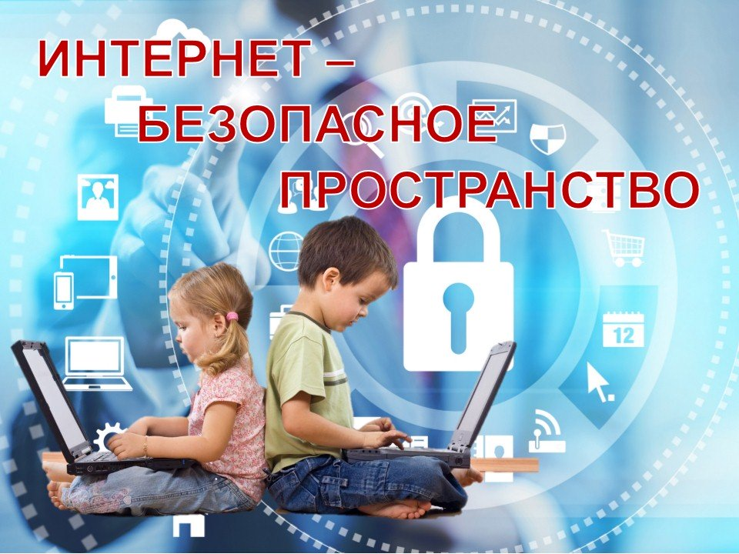

**Памятка для родителей**

**как контролировать детей в интернете**

Если мы хотим, чтобы наши дети были конкурентоспособными, современными то они должны уметь пользоваться смартфонами, гаджетами и использовать интернет. А вот правильно ли ребенок использует интернет, правильные ли у него друзья в социальных сетях это уже в первую очередь забота родителей.

В связи с этим, предлагаем во внимание родителей 10 простых советов по контролю за детьми в просторах интернета.

1. Если вы разрешаете ребенку зарегистрироваться в социальных сетях, то изначально оговорите правила. Желательно, чтобы вы создавали страницу вместе с ним, так как будете иметь доступ к его профилю.
2. В обязательном порядке добавьте вашего ребенка к себе в друзья.
3. Заранее расскажите ребенку об опасностях, которые могут ждать его в Интернете. Укажите на то, что нельзя ни в коем случае общаться с незнакомцами, нельзя оставлять свои телефоны и адреса посторонним людям, нежелательно принимать по почте файлы с незнакомых адресов. (Часто на детей действует угроза заражения компьютера вирусом в формате «если компьютер атакует вирус, ты больше никогда не сможешь играть в [любимую игру](https://www.passion.ru/mama/obuchenie-i-razvitie-detey/v-kakie-kompyuternye-igry-mozhno-igrat-rebyonku-61880.htm)»).
4. Необходимо сразу определить время, которое ребенок может проводить в интернете, и сайты, которые ему можно посещать.
5. Нужно объяснить ребенку, что не всей  информации, которая размещена в Интернете, можно верить.
6. Следует объяснить, что нельзя разглашать в сети информацию личного характера (номер телефона, домашний адрес, название и номер школы и т.д.)
7. Не позволяйте ребенку встречаться с онлайн-знакомыми без вашего разрешения или в отсутствие взрослого человека.
8. Постараться регулярно проверять список контактов и друзей в социальных сетях ребенка, чтобы убедиться, что они знают всех, с кем они общаются.
9. Спрашивайте ребенка о том, что он видел и делал в интернете.
10. Установить на смартфон ребенка специальные приложения по контролю за местонахождением вашего ребенка. (Данные приложения можно скачать через «App Store» и «Pley market»).

Необходимо изначально строить с ребенком доверительные отношения, чтобы он не боялся и не стеснялся прийти к родителям и признаться, что происходит что-то не то. Например, что кто-то в сети присылает непристойные изображения, спрашивает конфиденциальную информацию или угрожает. Мы не сможем уберечь детей абсолютно от всего, но должны дать им возможность прийти к нам и помочь им советом.